Makarony- jakie wybrać
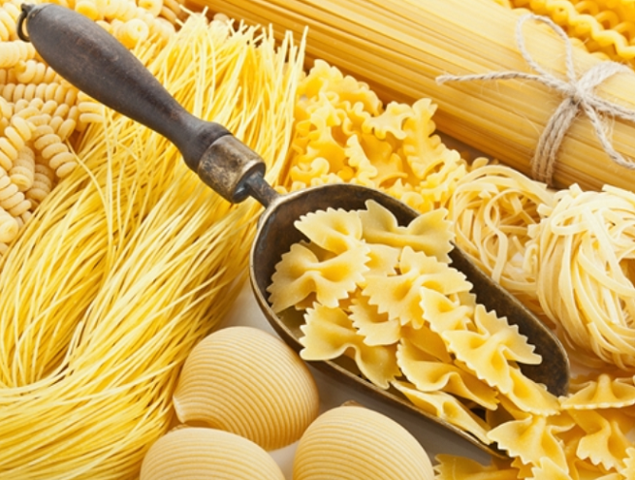

Dania główne:
spaghetti, rurki proste oraz skośne, a także świderki, wstążki i wstążeczki, wszystkie te makarony dobrze mieszają się z sosami.
Potrawy z patelni:
tu najlepiej pasują makarony, które dobrze znoszą długotrwałe podsmażanie i mieszanie ich, najlepiej to znoszą: wstążki, rurki, spaghetti.
Dodatek do dań:
tu najlepiej pasują świderki, gdyż są duże, skręcone i dobrze łączą sie z dodatkami.
Zupy:
najlepiej pasujący makaron to drobny, np.: muszelki lub gwiazdki, do rosołu nitki.
Sałatki:
Tu makaron nie powinien być zbyt duży i mieć taki kształt by łatwo było go nabrać na widelec, np. kokardki
Zapiekanki:
tu najlepiej wybrać makaron większy, gdyż drobny rozpada się często, tu najlepiej pasują rurki.

